Energie uvolněná spálením ořechu

Úvod
Lidé musí jíst, aby přežili. Živé buňky využívají energii uloženou v molekulách potravy a kyslíku k provádění chemických procesů, které podporují život. Ne všechny druhy potravin ale uvolňují při spalování nebo metabolizování stejné množství energie. Při počítání energie záleží na tom, zda se jedná o tuk, bílkoviny nebo sacharidy.
Energie se někdy udává v kaloriích (cal). Jedna kalorie je definována jako 4,185 joulu, což je přibližně množství energie potřebné k ohřátí 1 ml vody o 1 °C. Energetickou hodnotu potravin na etiketách pak najdete většinou v jednotkách kcal (kilokalorie), která odpovídá 1000 kaloriím.
V této úloze budeme tedy spalovat kešu ořech (praženou mandli nebo arašíd) a získanou energii použijeme k ohřevu určitého množství vody.
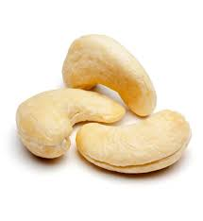
Než začnete pracovat..

Odpovězte na následující otázky:

Otázka 1.: Co je to spalování?
______________________________________________________________________________

Otázka 2.: Jaké složení mají ořechy?
______________________________________________________________________________

Otázka 3.: Co bude pravděpodobně „palivem“ pro hoření ořechu?
______________________________________________________________________________

Jdeme experimentovat..

PROTOKOL K EXPERIMENTU

Vaším hlavním úkolem bude provést pokus s cílem určit, jak se změní:
- hmotnost ořechu během chemické reakce (hoření)
- teplota vody, kterou ohřejete spálením ořechu.

MATERIÁL A CHEMIKÁLIE
Kešu oříšek (může být i pražená mandle nebo arašíd), voda

POMŮCKY A VYBAVENÍ
Váhy, prázdná hliníková plechovka od nápoje, nehořlavý podstavec – 2x (postačí, hrnky nebo kádinky), špejle se špičkou, sirky nebo zapalovač, klasický teploměr.

PRACOVNÍ POSTUP
- Zvažte prázdnou hliníkovou plechovku: ____________
- Naplňte plechovku asi 150 ml vody. Zvažte plechovku s vodou a určete přesnou hmotnost vody: ____________
- Změřte počáteční teplotu vody v plechovce: ____________
- Připravte si aparaturu na zahřívání vody (viz. pomocný obrázek na další straně)
- Zvažte ořech, který budete spalovat. Celková hmotnost ořechu: ____________
- Napíchněte ořech na špejli
- Zapalte ořech sirkami či zapalovačem.
- Držte jej pod plechovkou s vodou, aby se voda co nejefektivněji ohřívala, dokud plamen nezhasne.
- Jakmile ořech přestane hořet, jemně promíchejte vodu v plechovce koncem teploměru a opět změřte teplotu vody v plechovce, aniž byste se dotýkali teploměrem boku nebo dna plechovky: ____________
- Až oříšek vychladne, sundejte jeho zbytek z párátka a znovu jej co nejpřesněji zvažte. Hmotnost zbytku ořechu po spálení: ____________

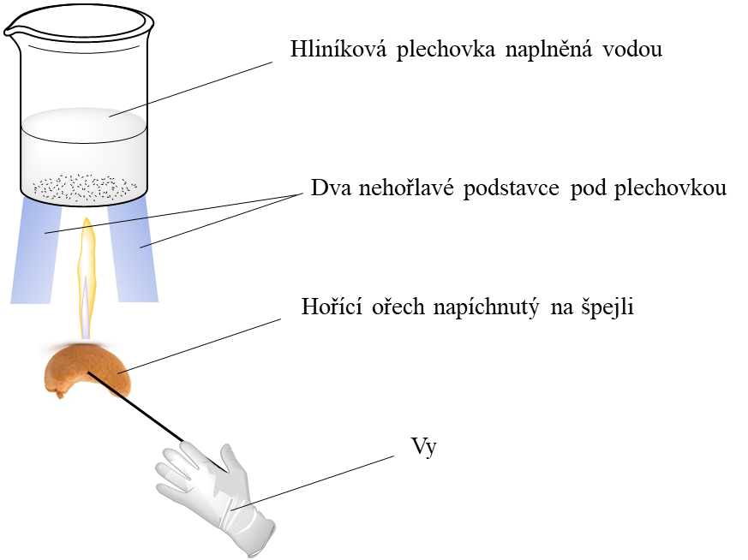

Pomocný obrázek pro sestavení aparatury – možno sestavit sofistikovaněji.

Pozorování

Pokud vše dobře dopadne, odpovězte na následující otázky:

Otázka 4.: Co jste pozorovali během spalování?
______________________________________________________________________________

Otázka 5.: Jak se změnila hmotnost ořechu?
______________________________________________________________________________

Otázka 5.: Jak se změnila teplota vody během pokusu?
______________________________________________________________________________
Vysvětlete vaše výsledky

Otázka 6.: Vypočítejte kolik energie bylo předáno vodě při spalování ořechu. Vycházejte z definice kalorie.
______________________________________________________________________________
______________________________________________________________________________
______________________________________________________________________________

Otázka 7.: Vypočítejte obsah energie, která by vznikla spálením 100 g ořechů (kcal/100g).
______________________________________________________________________________
______________________________________________________________________________
______________________________________________________________________________

Otázka 8.: Najděte energetickou hodnotu ořechů, které jste spalovali na etiketě. Jak vysvětlíte rozdíly oproti naměřené hodnotě?
______________________________________________________________________________
______________________________________________________________________________
______________________________________________________________________________

K zamyšlení
Energetická hodnota bílého cukru je 401 kcal na 100 g. A například sto gramů kuřecího masa by pak vydalo 110 kcal. Na etiketě slunečnicového oleje najdeme informaci o jeho energetické hodnotě 897 kcal/100g. Porovnej, která potravina obsahuje nejvíce a nejméně energie? Zkus vysvětlit proč?

Závěr (dostanou studenti až po vyhodnocení pokusu)
Z tuků je k dispozici více energie než ze sacharidů, protože uhlík v sacharidech je již částečně zoxidován. Uhlík v tucích je z velké části neoxidovaný. Tuk také obsahuje více atomů uhlíku na gram, proto se při spalování gramu tuku uvolní více než dvakrát více energie než při spalování gramu sacharidů. Bílkoviny jsou na energii nejchudší, ovšem i ty můžou sloužit jako zdroj energie pro naše tělo. Třeba v situaci kritického nedostatku energie, např. při vyčerpání zásob sacharidů a tuků.

